Oryginalne czasy komunikatów:
P1(40) -> A(40) -> P2(28)
P2(30) -> B(30) -> P3(42)
P3(47) -> C(47) -> P1(48)
P3(47) -> C(47) -> P2(49)

Ostateczne korekty czasów:
P1: +2
P2: +13
P3: +2

Synchronizowane zdarzenia:
P1(40) -> A(40) -> P2(41)
P2(43) -> B(43) -> P3(44)
P3(49) -> C(49) -> P1(50)
P3(49) -> C(49) -> P2(62)

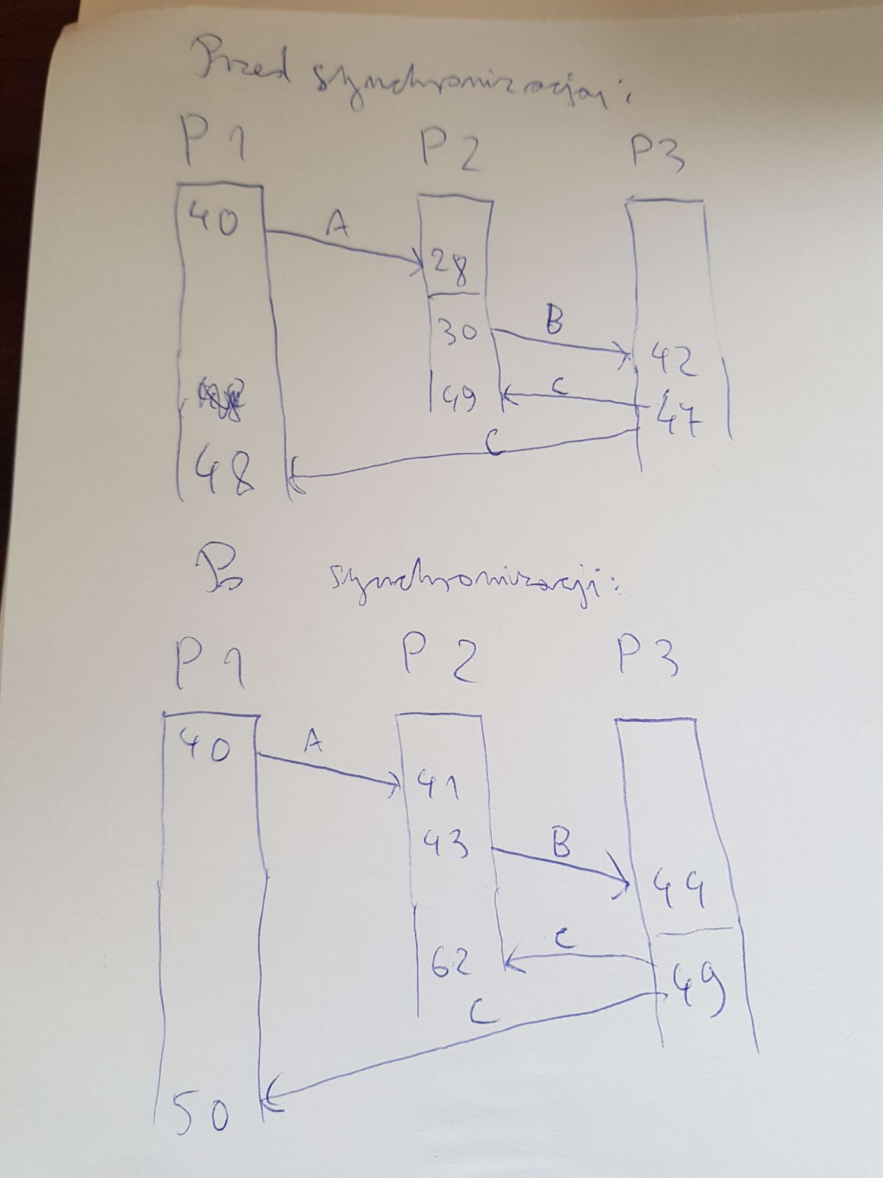
Wyjaśnienie obliczeń:
Na maszynie obsługującej proces P2 dodałem 13 impulsów w czasie 28, bo 40 >= 28. Na maszynie obsługującej proces P3 dodałem 2 impulsy w czasie 42, bo 43 >= 42. Na maszynie obsługującej proces P1 dodałem 2 impulsy w czasie 48, bo 49 >= 48. Na maszynie obsługującej proces P2 nic nie zmieniłem, bo 62 > 49.

